台湾前“军情局”中将：自称中国特工的王立强电影看多了……

原创 有里儿有面 [有理儿有面](javascript:void(0);)

**有理儿有面**

微信号 youli-youmian

功能介绍 你说是不是

2019-11-26[原文](https://mp.weixin.qq.com/s?__biz=Mzg3MjEyMTYyNg==&mid=2247485839&idx=1&sn=c2c4b3fa98895934dd41c3b9c3960eee&chksm=cef55dfaf982d4ec1f4eb9e8c893b974787746a202688a5d0d26c131bbcc7ae2bce7bb688614&scene=27#wechat_redirect&cpage=88)

收录于话题

11月23日，澳大利亚《悉尼先驱晨报》报道了一则新闻:“潜伏香港的中国特工王立强叛逃澳大利亚”！

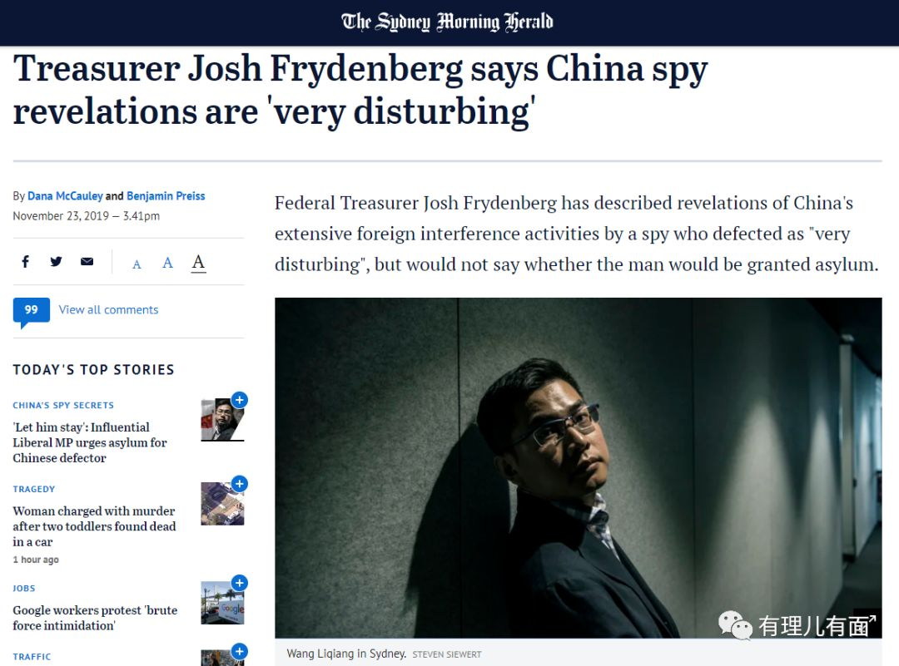

采访中，王立强以“中国叛逃特工”的名义称：其通过“操纵媒体”、“渗透大学”干预香港抗议运动和台湾选举，如今“不愿见到台湾变成香港”而决定向澳洲申请政治庇护。

消息传到台湾，立刻引发关注，蔡英文随即“顺杆爬”，亲自蹦出来呼应，拿出事先准备好的台词，称大陆影响台湾大选的意图非常明显，每一次选举都有大陆的影子……

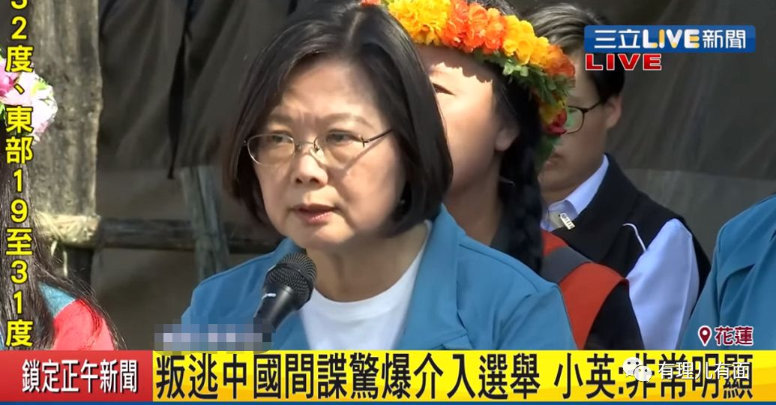

对此，上海市公安局静安分局迅速通报了详细的情况：**这个所谓的“中国特工”王立强，实际上是个惯骗，目前依然属于在逃的诈骗犯！**

可笑的是，澳媒报道这个所谓的“叛逃中国特工”被啪啪打脸后，不但恬不知耻，近两天又炮制出了“一个疑似中国间谍网络接触了一名为赵波的华裔澳大利亚人，并资助赵波100万澳元以支持他竞选墨尔本的议员席位”的“大新闻”。更无厘头的是，这个名为赵波的男子已于今年3月在澳去世了……澳方竟然利用这样一位已经离世多日“死无对证”的人大做文章，其安全情报组织总监迈克·伯吉斯在一份声明中还称“一直在积极调查”。恐怕担心再次被迅速打脸，还为自己留了“退身步”，强调“调查期间不要妄下结论”。

今日，王立强事件又有新进展！一直对中国戴着有色眼镜、报道极为偏颇的BBC今日在报道中称，王立强的言论遭到了多方质疑，并指出王立强提交给澳大利亚媒体的据称用于情报行动的韩国护照上，**持照人的英文名和韩语名并不一致，被质疑是“低级错误”。**

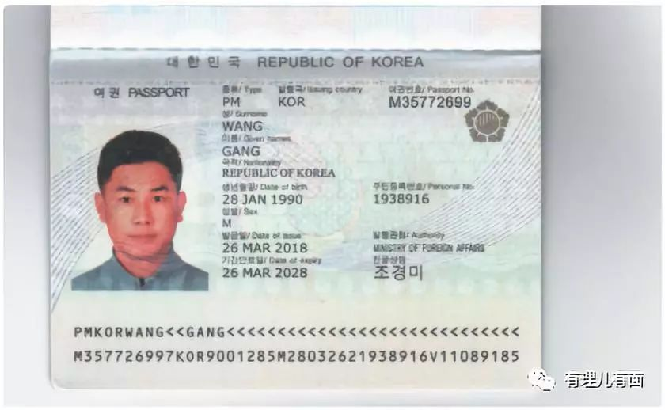

同时，有台湾媒体针对王立强事件采访了台湾“军情局”前副局长（中将退役）翁衍庆。其在采访中表示，从王立强接受媒体访谈的内容可以轻易辨别，**他根本不是大陆谍报人员，而明显是为了争取在澳洲居留，因此宣称自己是政治犯，借此争取不被遣返。**从访谈中暴露他连说谎话都很外行，对大陆情报体系的了解非常薄弱，大概都是在海外看台湾卫星电视得知的。

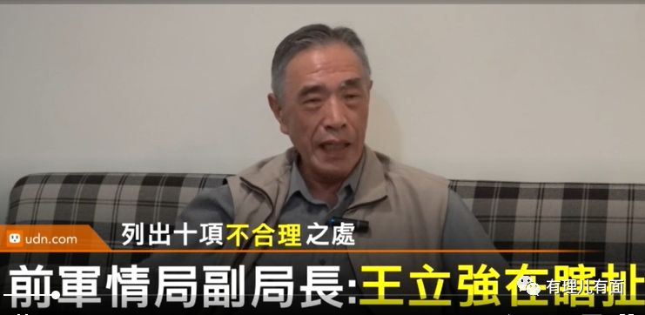

翁衍庆在台湾的“军情局”任职35年，长期从事谍报工作，还曾出版过关于情报间谍工作的相关书籍。翁衍庆根据经验，列出了多项王立强说法的不合理之处，诸如：

**1.军委总参已更名为联合参谋部，他都不知道。联参部下面何单位从事情报工作，他也不知道。**

**2.国防科工委非情报机构，只派学者和科技人员出国收集军事科技信息，不会搞旁门左道的间谍活动。**

**3.军情工人员都具军职军阶，他显然没有。**

**4.军情干部很讲究阶级职位，他仅26岁，再怎么升大约只中上尉，怎有资格和能力负责对台对港工作，尤其是领导工作，简直天方夜谭。**

**5.谍员派外工作，任务一定单一，他又负责香港，又兼顾台湾工作，完全不可能，这违背全世界情报工作原则。**

**6.情报人员外派变更身份，只准带一个身份的证件，岂可能允许他带多种不同的证件，一旦被敌人查获，岂非证据确凿。**

**7.大陆的军情特工外语能力都很好，他接受访谈时只会用华语，他的素质显然很低，总参怎可能有这种弱势谍员。**

**8.情报人员的家人一定留在国内的，他的妻儿竟能自由赴澳洲，不可思议。其次，谍员在外，不可擅离工作地，他竟能赴澳长达数月，举世情报单位所无。**

**9.做军事情报工作的基本都是出身军事院校，王立强只是美术专业的普通学生，又没有特殊的过人之处，根本不可能进入情报系统工作。**

**10.他所说的对台工作内容，大家仔细看看，全是媒体揣测并公开报道对工作内容，尤其前阵子报载某党与台湾宫庙关系，他是看报照本宣科，何足采信。**

针对上述多项不合理之处，翁衍庆还进行了进一步解释：王立强接受澳洲媒体访问时，自称出身总参谋部，但对于自己任职于总参谋部之下的哪个单位却不提，也不提到自己的官阶、职务为何。事实上，在军改之后，“总参谋部”早就消失，改称“联合参谋部”。王立强不是说不出来，就是讲错，很明显他根本不清楚。

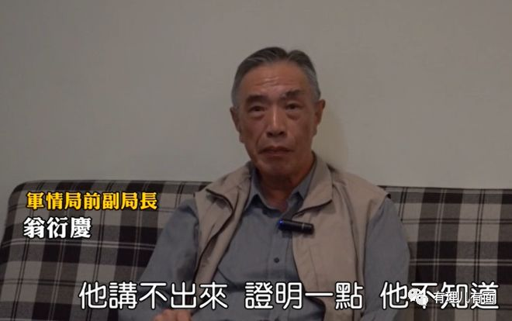

翁衍庆也称，情报世界讲究“门当户对”，通常会派出比目标地位更高一点的人，军队也是最论资排辈的地方。王立强如果真出身军方情报系统，必定毕业于军校类院校，但以他自称美术学校毕业，根本不可能进去。以他的年纪，军阶一定高不到哪去，但其却宣称从事过对台对港业务，层级之高，怎么可能由一个毛头小子负责？

翁衍庆还说，情报界一向是单线领导，王立强却宣称自己同时向两个上司负责，同时负责台湾与香港业务，绝无可能；另外，情报员在外活动，当然经常会伪装身份，但每次任务就是一个身份，绝对不会一次发给多个假身份的证件。这样子一旦被查获，光是身上有几本不同的护照，身份就要穿帮。**“他看电影多了，以为一个人同时带着多种证照。”**

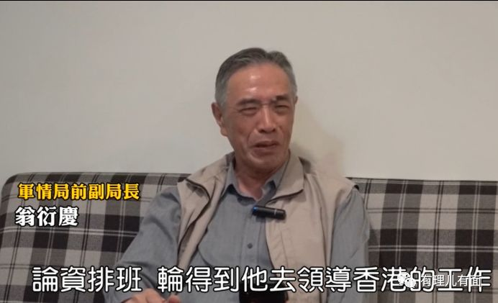

翁衍庆也谈到，全世界国家对于外国间谍投诚，除了获取其情报外，也必然会小心保护，避免遭到本国追杀，必须提供新的身份，协助他隐姓埋名。**如果王立强真的是间谍，澳洲方面“把他当宝贝保护都来不及”，怎可能让他在外面对媒体大谈自己的工作？**就算真的澳洲或美国希望暴露大陆介入香港、台湾的政治，也会利用其他方式释放消息，绝对不会让他自己在外大谈。

至于王立强的真实背景，翁衍庆认为，大陆有一些人偷渡到外国后，有人维持“非法生存”，也有人设法争取身份合法化，最常用的方式就是宣称自己是政治犯，一旦被遣返就会遭到迫害。但是以他的说辞可以得知，对大陆的情报体系的了解实在太少，所以澳方应该发现根本是假货，不愿给予庇护，他才选择利用找媒体放话。

总体来看，这位从事情报间谍工作多年的台湾“军情局”前中将所讲内容比较客观和专业，他点破了王立强自称特工的个人目的。而澳大利亚对于这一点也是心知肚明，他们想要利用王立强来抹黑中国，双方一拍即合！这一点，从澳大利亚国会情报和安全联合委员会主席安德魯·哈斯提的话中也可以看得很清楚，他表示“王立强是民主朋友，应该获得允许留在澳大利亚”、“任何人愿意协助我们保护我们的主权，都应该得到我们的保护”。

昨日，中国外交部发言人耿爽在记者会上表示，澳大利亚的政客和媒体“不断编造所谓的中国间谍案”，澳方在有关中国议题上的紧张程度到了“草木皆兵的地步”。

有理哥严重怀疑澳大利亚的反华政客和媒体有被迫害妄想症，实际上我们对您家里那点破事真没有什么兴趣……这世上总有这类人，自我感觉特良好，可您把自个儿当根葱，有人拿你蘸酱吃吗？

我们还发现，近年来特别是香港“修例风波”以来，西方舆论对中国可谓是“真爱”，各种抹黑攻击变着花样的来，令人眼花缭乱、目不暇接，明显不是正常的新闻报道，而是赤裸裸的“舆论战”。在香港，不仅有大量的西方反华媒体，更有大量的情报人员混入其中，为反对派和暴徒出谋划策、提供大量资金及相关物资。这些内容怎么不见西方媒体去采访报道呢？恐怕这些情报人员的料胜过10个、100个王立强吧？

不好意思，中国人不傻！我们反倒想感谢这些西方反华媒体，你们密集的抹黑不仅不会干扰我们的视线，更可以让我们清晰地看到西方深深的恶意和所谓“民主自由”面具下的丑陋。是你们给中国人上了一堂又一堂爱国主义教育课！

不过，西方反华势力已经缺乏“与时俱进”的精神，他们不了解的是，现在的中国已充满自信，“他强由他强，清风拂山岗；他横由他横，明月照大江”，不论你如何抹黑针对，只有中国人最了解中国！我自一口丹田气，他要做便做，随他去吧……

但对于西方的持续无底线的抹黑，也没必要客气，应该加强反击，该说便说，该澄清就必须要澄清，中国媒体应该在国际社会抢占更多的话语权，不能抱着“清者自清”的心态。当然，也无需把各类无端指责和抹黑过于当回事，反倒可以把西方的反华势力看作自己的一面镜子，不断查漏补缺，不断加大开放，让自己“身经百炼”，才能“所向披靡”!

至于澳媒亦或其他西方媒体最近偏爱“中国特工”的事，你们喜欢说就说吧，反正，你们开心就好……

有里儿有面

**微信扫一扫赞赏作者** **赞赏**

已喜欢，对作者说句悄悄话

取消

**发送给作者**

**发送**

最多40字，当前共字

 人赞赏

上一页 1/3 下一页

长按二维码向我转账

受苹果公司新规定影响，微信 iOS 版的赞赏功能被关闭，可通过二维码转账支持公众号。

### 精选留言

用户设置不下载评论